**Analisis QOS**

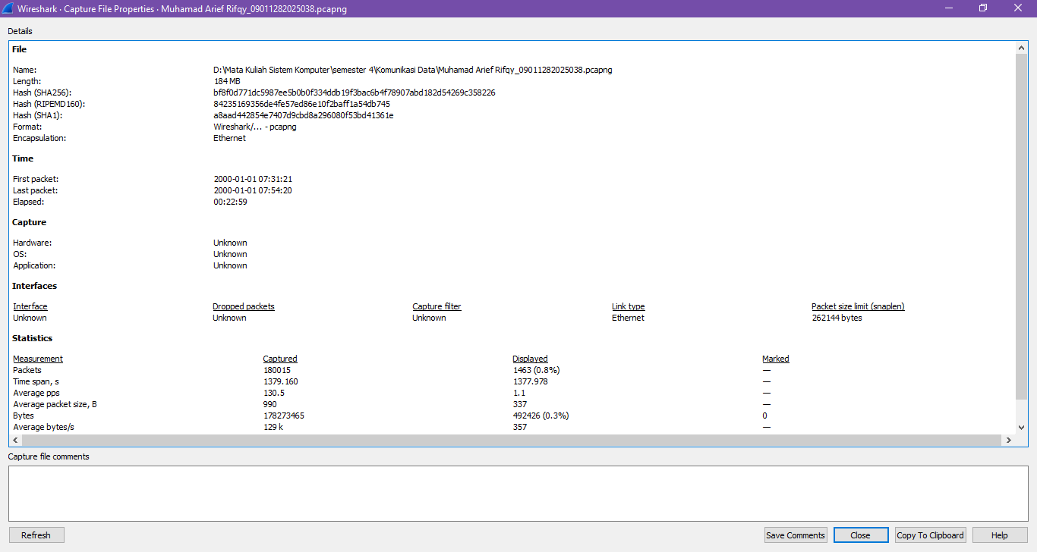

**Troughput:**

Lakukan filter dengan TCP untuk mencari througput

Bytes/Time span = 178273465/1379,160 = 129262,35172 dalam bytes/detik

Convert bytes ke bit

1 bytes = 8 bit

129262,35172 x 8 bit = 1.034.098,81376 kbps

**Packet Loss:**

Untuk mencari packet loss adalah dengan mem filter tcp.analysis.lost_segment

Dengan rumus

Packet loss = (paket dikirim - paket diterima) x 100% / paket dikirim

= (180015 - 1463) / 180015 x 100% = 0,991 %

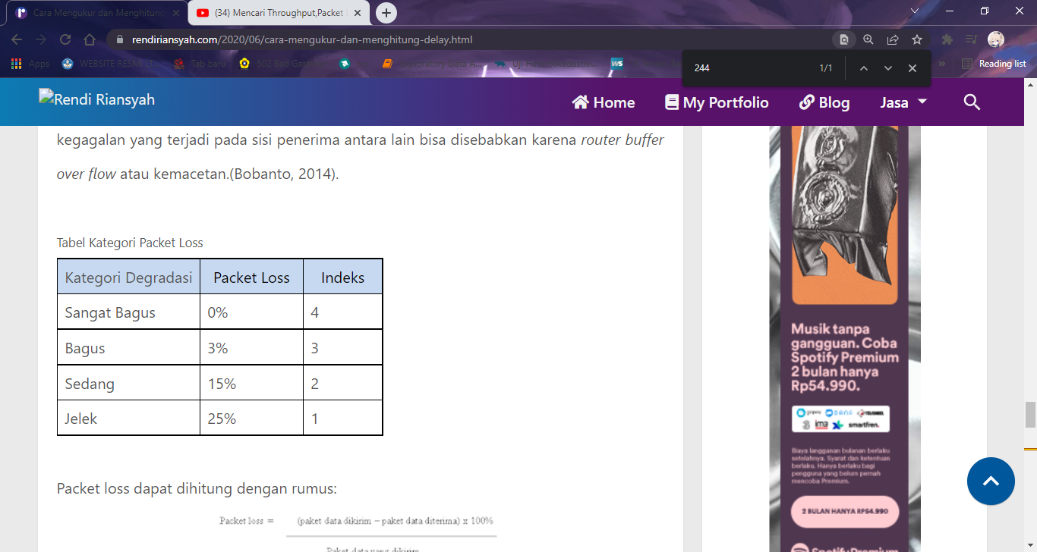

**Delay:**

Untuk mencari delay dengan memfilter menjadi tcp lalu di export menjadi CSV.

Rumus mencari delay:

Delay = time 2 - time 1

Total delay = 1.37822E+12 s

Rata rata Delay = total delay/ paket dterima - 1

= 1.37822E+12/180015 - 1 = 7656182.58 s

**Jitter:**

Jitter = Delay 2 - Delay 1

Total Jitter = 130826000 s

Rata-rata Jitter = Total Jitter/Jumlah paket -1

= 130826000/180015 - 1 = 726,7545857544413 s